GTK Usos

win = GtkWindow( “nome da janela” , largura , altura)
retorna um objeto gtkwindow

showall(win)
mostra a janela win

OBJETOS
Botão
b= GtkGutton( “Titulo”)
Retorna um objeto botão
Quando o botão é clicado ele emite um sinal clicked
Para o botão fazer alguma coisa, é necessario conectar este sinal a alguma função com signal_connect( )

Textos
label = GtkLabel("My text")
GAccessor.text(label,"My other text")
GAccessor.markup(label,"""<b>My bold text</b>\n <a href=\"https://www.gtk.org\" title=\"Our website\">GTK+ website</a>""")
GAccessor.selectable(label,true)
GAccessor.justify(label,Gtk.GConstants.GtkJustification.RIGHT)
GAccessor.text(label,repeat("Very long text! ",20))
GAccessor.line_wrap(label,true)

Entrada de texto
label_ent = GtkLabel("Entry")
ent = GtkEntry()
#set_gtk_property!(ent, :visibility, false) caso seja uma senha

Caixa de seleção
label_combo = GtkLabel("ComboBox")
comboBox = GtkComboBoxText()

choices = ["Escolha 1" "escolha 2"]
for choice in choices
push!(comboBox, choice)
end

set_gtk_property!(comboBox, :active, "Escolhas")
Propriedade Active começa em zero e representa qual item foi selecionado

PROPRIEDADES

set_gtk_property!(objeto_gtk, symbol_propriedade, atributo)
Altera a propriedade do objeto

get_gtk_property(objeto_gtk, symbol_propriedade, Type)
Retorna o valor da propriedade.
É necessário especificar o tipo de retorno

visible(objeto, valor)
altera o valor de visibilidade do objeto gtk

visible(objeto)
retorna valor de visibilidade do objeto gtk

LAYOUTS

Adicionar um layout na janela, e colocar os widgets no layout

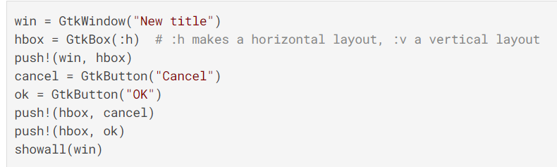
hbox é um vetor de obtejos que existem no layout (hbox[1] retorna o objeto botão adicionado)

SINAIS

Widgets emitem sinais quando usuário interage
Para algo ser feito, devemos conectar estes sinais com alguma função específica

signal_connect(funcao, obj_gtk, string_sinal)
A função será chamada sempre que o sinal especificado for emitido.
Os sinais enviam parâmetros para a função

ADICIONAR

push!( window, objeto)
Adiciona o objeto na janela

